III BRA / 24.11.2021 - środa
...........................................................
PPP – J. POLSKI
Na platformie edukacyjnej wykonaj zadnia:
3. Zdania a równoważnik zdania.
4. Zdania pojedyncze i złożone.
5. Typy wypowiedzeń.
Link: https://view.genial.ly/6090de011640f70d8c6e461c/horizontal-infographic-diagrams-skladnia-cwiczenia

PPP - MATEMATYKA
Korzystając z poniższych linków rozwiąż zadania: https://learningapps.org/display?v=p1n8tkr8n21https://learningapps.org/display?v=p0bm8fcrn21zwróć uwagę na kolejność działań.

REWALIDACJA – NATALKA / M. Lewicka

Dzień dobry, mam dla Ciebie takie oto przyjemne zadanieJ

Zad. 1
Utwórz przysłowia i zapisz je. Ich sens omówimy na mess.
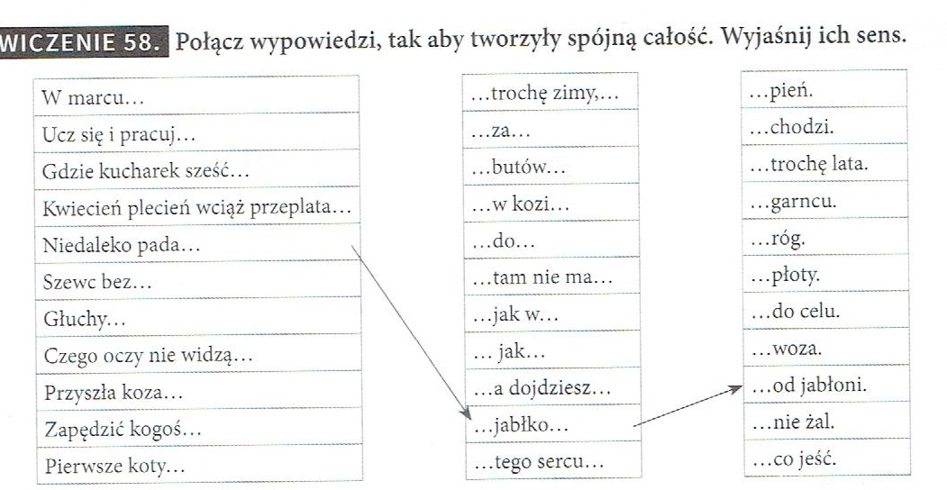

TECHNOLOGIA – TKR - Natalia
Podstawy projektowania i konstrukcji odzieży
Temat: Znaczenie kolorów w odzieży
Wybór ubioru w określonym kolorze jest tylko pozornie przypadkowy. W rzeczywistości barwa, po którą sięgamy, określa nasze nastroje, tęsknoty, a nawet głęboko skrywane problemy i potrzeby psychiczne. Kolory, podobnie jak muzyka, wywołują uczucia i nastroje, wyrażają najbardziej subtelne emocje.
Czerwony – charakteryzuje potrzebę aktywności emocjonalnej i fizycznej. Czerwień pomaga w wielu sytuacjach poczuć się pewniej oraz atrakcyjniej.
Różowy – sprawia wrażenie łagodności, bezwarunkowej miłości, lecz jest również kojarzony z infantylnym zachowaniem. Wszystko zależy od odcienia. Osoby wybierające różowy potrzebują ciepła oraz wsparcia.
Pomarańczowy – mówi o dążeniu do osiągnięcia celu, który odpowiada za szczęście. Kolor niezwykle energetyczny. Lubią go ludzie pozytywnie nastawieni do życia. Pomarańczowy to pomysłowość, dynamizm, zapał do pracy.
Żółty – wyraża potrzebę kontaktów z innym ludźmi, a także chęć rozładowania własnych problemów psychicznych.
Zielony – symbolizuje potrzebę skupienia się na sobie, potrzebę równowagi wewnętrznej, czasem nawet kłopoty emocjonalne. Zieleń jest kolorem relaksującym oraz uspakajającym. Zieleń w naturalny sposób kojarzy się z przyrodą. Dlatego z reguły ma zapewniony pozytywny odbiór. Wyrażają ją cechy takie jak spokój, łagodność. Zdarza się, że na osoby lubiące zielony można łatwo wpływać.
Niebieski – symbolizuje potrzebę dokonań, tworzenia czegoś oryginalnego i docenianego społecznie, pragnienie mądrości. Kolor ten wpływa uspokajająco, łagodzi stresy i napięcia. Pomaga w nawiązywaniu nowych kontaktów, wzbudza zaufanie i szacunek. Niebieski określany jest poprzez piękno, takt, kreatywność i twórczość. Kolor niezwykle medialny.
Granatowy – podkreśla odpowiedzialność, chęć kontroli świata zewnętrznego. Granatowy jest kolorem profesjonalistów.
Fioletowy – wyraża poszukiwanie odpowiedzi na pytania przez zainteresowanie sferą duchową, religią, osobowością.
Złoty – symbolizuje umiłowanie materii, marzenia i cele związane z konkretnymi i wymiernymi wartościami, wyraża również pragnienie znaczenia oraz podatność na pochwały.
Srebrny – symbolizuje tęsknotę za uczuciami, czasami poczucie osamotnienia, romantyzm. Srebrny to tęsknota za miłością i potrzeba podpory duchowej.
Brązowy – wyraża zagrożone poczucie bezpieczeństwa oraz potrzebę stabilizacji życiowej, brak wiary w siebie i niepewność w przyszłości. Brąz jest kolorem ziemi, dlatego kojarzy się z bezpieczeństwem i stabilnością życiową. Wybierają go osoby ceniące ponad wszystko ciepło rodzinne i spokój. Kolor realistów, ludzi lubiących ład i porządek, którzy mocno stąpają po ziemi. W wielu sytuacjach ciemny odcień brązu może stanowić ciekawą alternatywę dla czerni.
Czarny – to próba skoncentrowania się na sobie, odnalezienie energii do działania, izolacji przed światem. Kolor tajemnicy, żałoby i smutku. Czarny wybierają z reguły osoby mocno zdyscyplinowane i pewne siebie lub zupełnie odwrotnie – ludzie szukający poczucia własnej wartości. W biznesie dodaje autorytetu i sprawia wrażenie szyku i odświętności.
Szary – określa potrzebę równowagi i wyciszenia bez okazywania tych uczuć na zewnątrz. Bardzo łatwo przyjmuje inne barwy ze swojego otoczenia. Inne barwy w połączeniu z szarością również mogą wydawać się szare. Kolor nastawiający na merytoryczną rozmowę i porozumienie.
Biały – symbolizuje ludzi zachłannych na życie. Podobno ludzie, którzy go często noszą lubią, gdy wokół dużo się dzieje, kiedy otrzymują coraz to nowe bodźce. Zdecydowanie kolor optymistów. Symbolizuje czystość, niewinność.
Temat: Zestawienia tonalne i chromatyczne
Zestawienia kolor kontra kolor w zakresie barw leżących na dwunastostopniowym kole kolorów polegające na tworzeniu tzw. dopełniających połączeń barw, a które zmieszane ze sobą dają tzw. neutralną szarość, ale tylko takie w których zaburzone są proporcje harmonijnej wartości świetlnej. Mówi o tym teoria, ustalona przez Goethe, nazywana też siłą oddziaływania barw. Przypisuje ona poszczególnym barwom określone wartości: żółta 9, pomarańczowa 8, zielona 6, czerwona 6, niebieska 4, fioletowa 3, które trzeba brać pod uwagę zestawiając odcienie ze sobą. Dla przykładu zieleń i czerwień mają tą samą wartość, dlatego chcąc uzyskać harmonię należy łączyć je ze sobą w podobnych ilościach. Ten rodzaj kompozycji kolorystycznej nazywa się także kontrastem barw dopełniających oraz kontrastem tonalnym. Są to zestawienia odcieni:
– complementary – pary dwóch kolorów leżących naprzeciwko siebie,
– split complementary – zestaw trzech barw będących na kole stosunkach równoramiennych,
– triadic – zestaw trzech barw będących na kole stosunkach równobocznych,
– square – zestaw czterech barw będących na kole stosunkach kwadratowych,
– tetradic – zestaw czterech barw będących na kole stosunkach prostokątnych.
Siła działania kontrastu zmniejsza się im bardziej zastosowane barwy oddalają się od trzech barw podstawowych. Najsilniejszym są w kolejności complementary, split complementary a mniej intensywne kontrasty powstają z zestawienia kolorów opartych na kolorach drugorzędowych (wtórnych) np triadic (pomarańczowy, zielony, fioletowy), square lub tetradic.
Zestawienia kolor – nie kolor. Czerń i biel nie znajdują się na kole barw dlatego nie są uważne za kolory, podobnie jak wszystkie odcienie szarego. Nazywamy je achromatami w przeciwieństwie do odcieni znajdujących się na kole barw, które nazywane są chromatami. Najsilniejszym kontrastem jest połączenie czerni z żółtym.
zadanie domowe
Zastanów się nad swoją ulubioną paletą kolorów, nad tymi kolorami które wybierasz najczęściej. Uświadomisz sobie wtedy jakie sygnały wysyłasz do innych oraz nad czym można byłoby popracować.

TECHNOLOGIA - TG
Temat : Powtórzenie wiadomości.
Proszę jeszcze raz spokojnie przeczytać ostatni dział – potrawy z ryb i owoców morza, i rozwiązać do końca wczorajszy test. Musicie z tego działu napisać sprawdzian, więc nie chciałabym wprowadzać dużo nowych treści. Jako nowy temat proszę przeczytać Rodzaje i charakterystyka potraw półmięsnych i wegetariańskich. Proszę nie opracowywać – w klasie mam przygotowane dla Was karty pracy do tego tematu.
A teraz? - pulpety inaczej☺ bakłażan, fasola, kasza jaglana , pieczarki :☺ Czyli WEGE!
https://www.youtube.com/watch?v=y3KyOJyIRFs&ab_channel=Smaczny.tv
https://www.youtube.com/watch?v=iO0y_9rLp8s&ab_channel=WegeTuba
https://www.youtube.com/watch?v=ZbFTEfWbTjM&ab_channel=Kawazmlekiem
A może ktoś z Was znajdzie ciekawy przepis na inną potrawę wegetariańską? Dla aktywnych – piąteczki gwarantowane☺

JĘZYK POLSKI
TEMAT: Poradnik językowy. „Cofać się do tyłu”, czyli masło maślane.
W języku polskim mamy wiele nielogicznych połączeń wyrazowych, których często nieświadomie używamy. Mówimy na przykład schodzę po schodach w dół, cofam się do tyłu, biegam szybko i prędko. Tym samym popełniamy błąd logiczno-językowy, który nazywa się pleonazmem lub tautologią, a potocznie określany jest jako tzw. masło maślane. Te konstrukcje językowe często niepotrzebnie wydłużają nasze wypowiedzi.
WPISZCIE DO ZESZYTU PONIŻSZE INFORMACJE
Według definicji słownikowej, pleonazm to wyrażenie składające się z wyrazów mających to samo lub prawie to samo znaczenie; zbędne określenie, np. mokra woda.
Oto przykłady częstych błędów pleonastycznych, których można uniknąć, używając tylko jednego określenia:
To fakt autentyczny. – (fakt - autentyczne wydarzenie)
Tradycyjnie, starym zwyczajem… - (tradycyjnie - starym zwyczajem)
Jaki jest stan obecny na dzisiaj? – (stan obecny - stan na dzisiaj)
Cofnąłem się wstecz pamięcią. – (cofnąć - zmierzać wstecz)

ZADANIE: Popraw zapisane poniżej wypowiedzi zawierające błędy pleonastyczne.
Ułóż dwie wersje właściwych zdań, np.: Tradycyjnie, starym zwyczajem bal rozpoczęto polonezem.
a) Tradycyjnie bal rozpoczęto polonezem.
b) Starym zwyczajem bal rozpoczęto polonezem.
Geneza i pochodzenie tego zjawiska są badaczom nieznane.
a)
b)
Należy wybrać optymalnie najlepszy wariant.
a)
b)
Poprawa i polepszenie stanu zdrowia babci sprawiło nam ogromną ulgę.
a)
b)

RELIGIA
Temat: Adwent w życiu człowieka.
Obejrzyj prezentację przedstawiającą czas radosnego oczekiwania na Boże Narodzenie – Adwent.
https://slideplayer.pl/slide/830336/
Następnie udziel odpowiedzi na poniższe pytania:
- Napisz datę rozpoczęcia okresu Adwentu w 2021 roku?
- Wymień symbole okresu Adwentu?
- Co oznacza słowo „Adwent” i do jakiego starotestamentalnego wydarzenia się odwołuje?
Wykonane zadania proszę przesłać na adres mailowy: surdopedagog@poczta.fm.
W razie wątpliwości służę pomocą poprzez aplikację Messenger.

REWALIDACJA - WSZYSCY UCZNIOWIE / M. Rynkowski
23.11.2021 wtorek
24.11.2021 środa
25.11.2021 czwartek

„Statystyka i prawdopodobieństwo”- odczytywanie danych z diagramów.

Wykonaj po 5 zadań polegających na odczytywaniu danych z diagramu kołowego
https://www.matzoo.pl/klasa8/diagramy-kolowe_79_540

Wykonaj po 5 zadań polegających na odczytywaniu danych z diagramu kołowego
https://www.matzoo.pl/klasa8/diagramy-kolumnowe_79_539

